**北京科技大学远程与成人教育学院（业大）2020学年第 1学期**

**《网页及网页布局设计》结课报告**

**姓名：尚磊 班级：计续本19 学号：1919980117**

**1. 网页效果预览**



这是一个《UI设计全能班》课程的详情页，主要内容写了这门课的优势，能帮助学员提高设计能力，以及往期学员学完课程之后的去向。使用DIV+CSS布局。

**2. 网页布局及模块划分**

2.1. 模块划分示意图

按照网页效果，对网页内容进行布局和划分，整个网页布局及模块划分，如下图所示。

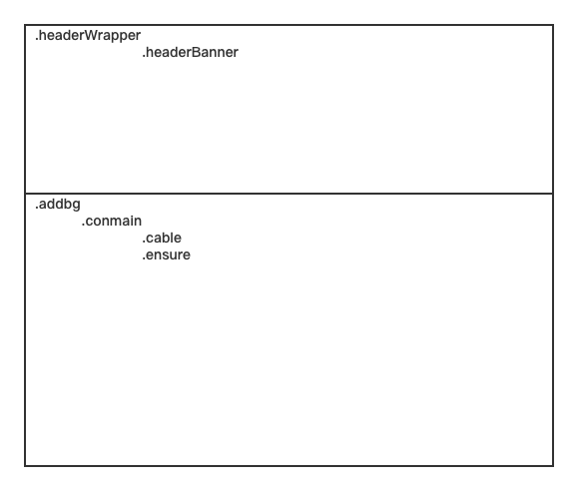

2.2. 模块说明

所有网页内容放在一个容器中，<div id=”body”></div>。在#body中划分为以下几个模块。

1. . headerWrapper .headerBanner 里放置了头部信息，在我们的页面里也就是网站的banner。通过img标签设置了一张背景图。

2. .addbg .conmain模块，又划分为<div id=”cable”>、<div id=” ensure”> cable模块主要方式课程的介绍信息，就是那8个知识点，ensure里面放置了学员去向信息。

**3. 按照模块划分图，实现网页整体HTML框架结构**

网页HTML框架结构如下：

<div id="body">

<div class="headerWrapper">

<div class="headerBanner">

</div>

</div>

<div class="addbg">

<div class="conmain">

<div class="cable">

</div>

<div class="ensure">

</div>

</div>

</div>

</div>

**4. 样式重置**

body, html {

margin: 0;

padding: 0; /*所有网页元素，外边距和内边距初始值为0*/

font-family: Arial, sans-serif; /*网页整体字体*/

}

a {

text-decoration: none; /*取消下划线*/

}

#body {

background: #E0EFFF; /*页面背景色*/

}

**5. 具体模块的实现**

5.1 页面容器对象

5.1.1 HTML结构及说明

<div id="body">

<div class="headerWrapper">

<div class="headerBanner"> /*头部背景图*/

</div>

</div>

<div class="addbg">

<div class="conmain">

<div class="cable"> /*课程介绍信息*/

</div>

<div class="ensure"> /*学员去向*/

</div>

</div>

</div>

</div>

5.1.2 CSS代码及注释

头部信息

.headerBanner img {

width: 100%; /*让整个css下的图片填充适应屏幕*/

}

5.2页头<div id=” cable”></div>模块

.cable {

margin-top: -139px; /*设置外边距*/

padding-top: 200px; /*设置内边距*/

}

/**/

.cab_tle {

color: #fff; /*颜色*/

font-size: 60px; /*字体大小*/

text-align: center; /*居中对齐*/

margin-bottom: 70px; /*下标边距 和下面元素的距离*/

font-weight: bold; /*定义粗体字符*/

line-height: 70px; /*行间的距离*/

}

.cab_lis {

display: flex; /*使用弹性布局*/

justify-content: space-between; /*两边对齐*/

flex-wrap: wrap; /*支持换行*/

width: 100%; /*宽*/

}

.cab_lis li {

width: 250px; /*设置每个li的宽*/

height: 265px; /*设置每个li的高*/

background: url(img/pwr_lsbg.png); /*设置背景图片*/

background-size: 100% 100%; /* 规定设置背景图片的尺寸*/

margin-bottom: 42px; /*下标边距 和下面元素的距离*/

}

.cab_w1 {

color: #fff; /*颜色*/

font-size: 28px; /*字体大小*/

height: 76px; /*高*/

display: flex; /*使用弹性布局*/

justify-content: center; /*位于容器的中心*/

align-items: center; /*垂直居中*/

padding-top: 12px; /*向上内边距*/

font-weight: 800; /*加粗*/

}

.cab_w1 span {

font-size: 40px; /*字体大小*/

}

.cab_w2 {

padding-left: 60px; /*左边内边距*/

font-size: 16px; /*字体大小*/

color: #666666; /*颜色*/

line-height: 28px; /*行高*/

margin-top: 14px; /*向上外边距*/

}

5.2.2 <div class=”ensure”></div>

.ensure {

margin-top: 130px; /*向上外边距*/

}

.ens_main {

height: 582px; /*高*/

margin-top: 60px; /*向上外边距*/

}

.ens_box.active {

display: block; /*块元素*/

}

.ens_w5 {

text-align: center; /*文字居中*/

color: #666666; /*颜色*/

font-size: 27px; /*字体大小*/

margin-top: 42px; /*向上外边距*/

}

.ens_box2 {

margin-top: 40px; /*向上外边距*/

}